Tweede Kamer der Staten-Generaal  kst-33529-1340  's-Gravenhage 2025 | 2
Vergaderjaar 2025-2026

33 529 Gaswinning

Nr. 1340 BRIEF VAN DE STAATSSECRETARIS VAN BINNENLANDSE ZAKEN EN KONINKRIJKSRELATIES EN DE MINISTER VAN KLIMAAT EN GROENE GROEI
Aan de Voorzitter van de Tweede Kamer der Staten-Generaal
Den Haag, 19 september 2025
Op 9 oktober 2024 heeft het kabinet uw Kamer geïnformeerd over de stand van zaken betreffende de verschillende juridische procedures en geschillen met de Nederlandse Aardolie Maatschappij (NAM) en haar aandeelhouders Shell en ExxonMobil (zie Kamerstuk 33 529, nr. 1260). Het kabinet hecht eraan uw Kamer periodiek en zo veel als mogelijk openbaar over de voortgang van deze procedures en geschillen te informeren, met inachtneming van de procespositie van de Staat. In dit kader ontvangt uw Kamer deze brief over de recente ontwikkelingen rondom de diverse procedures. Desgewenst kan uw Kamer omwille van de procespositie van de Staat vertrouwelijk worden geïnformeerd over de lopende procedures door middel van een technische briefing.

Overzicht procedures
Momenteel hebben NAM, Shell en ExxonMobil de onderstaande procedures afzonderlijk of gezamenlijk tegen de Staat gestart (zie afbeelding 1). De procedures zijn te onderscheiden in nationale arbitragezaken, één internationale investeringsarbitrage en daarnaast diverse beroeps- en bezwaarzaken tegen de aan de NAM door de Staat opgelegde heffingsbesluiten.
Tegen de achtergrond van dit grote aantal lopende juridische procedures is reeds meermaals bezien of er mogelijkheden zijn om in onderling overleg tot een vergelijk te komen. Constructief overleg heeft onze voorkeur boven langdurige juridische conflicten met voor alle partijen onzekerheid over de uitkomsten. Daarom heeft het kabinet op 6 december 2024 aangekondigd in gesprekken met de aandeelhouders van NAM (Shell en ExxonMobil) de mogelijkheden te verkennen voor onderhandelingen over niet alleen de gaswinning bij Ternaard, maar ook over de geschilpunten rond het Groningendossier (zie Kamerstuk 33 526, nr. 1264). Afgelopen voorjaar zijn deze verkennende gesprekken met Shell en ExxonMobil gevoerd. Begin juli hebben partijen geconcludeerd dat bredere onderhandelingen over het gehele Groningendossier nu niet haalbaar zijn, vanwege de demissionaire status van het kabinet. Het is aan een nieuw kabinet om te bezien of de integrale gesprekken herstart kunnen worden. Op dit moment lopen gesprekken met Shell en ExxonMobil over de gasopslagen Norg en Grijpskerk en gaswinning in Ternaard, zoals ook aangegeven in de brieven van 14 juli en 4 september jl. (Kamerstuk 29 023, nr. 591; Kamerstuk 29 648, nr. 296). Ongeacht de voortgang van dit overleg zet de Staat in de procedures alle juridische middelen in die nodig worden geacht om deze procedures goed te kunnen voeren.
Afbeelding 1. Overzicht procedures NAM, Shell en ExxonMobil
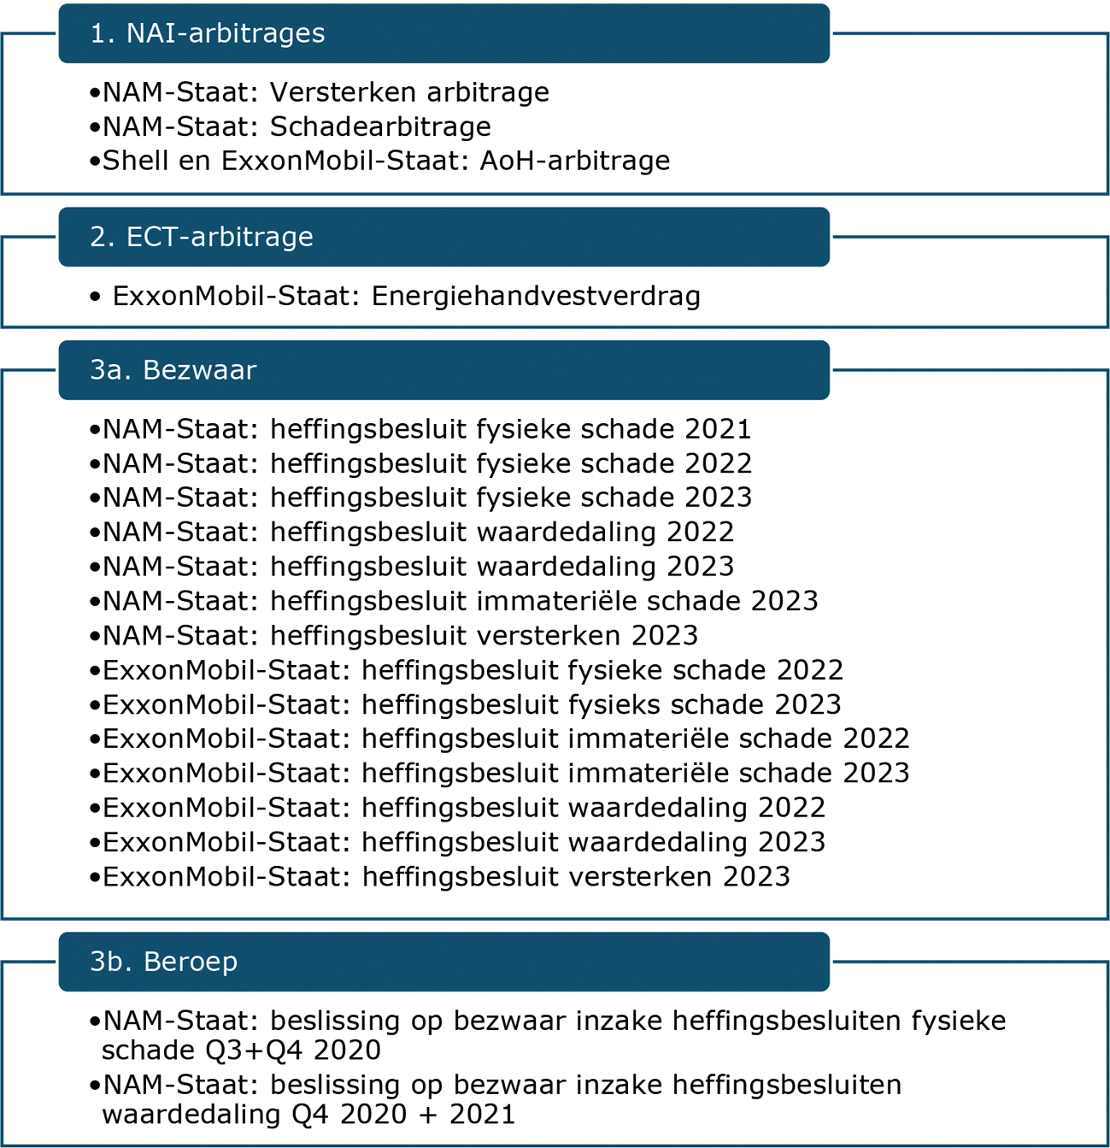

Toelichting

1. NAI-arbitrages
De drie arbitragezaken die bij het Nederlands Arbitrage Instituut (NAI) aanhangig zijn gemaakt, betreffen (1) een «arbitrage versterken» over de kosten van de versterkingsoperatie in de periode 1 januari 2020 tot 1 juli 2023, (2) een «arbitrage schade» over de kosten voor de schadeafhandeling in de periode 2018 tot 1 juli 2020 en (3) een «AoH-arbitrage» over het Akkoord op Hoofdlijnen uit 2018.

2.1 Arbitrage versterken
In eerdere Kamerbrieven (Kamerstuk 33 529, nrs. 1172 en 1260) is uw Kamer geïnformeerd over de arbitrage versterken over de doorbelasting van de versterkingskosten aan NAM. De uitspraak in de eerste fase wordt vooralsnog verwacht in het vierde kwartaal van 2025. Deze uitspraak zal, conform de hierover met NAM gemaakte afspraken, met uw Kamer worden gedeeld. De overige processtukken zijn vertrouwelijk.
De arbitrage versterken loopt sinds begin 2022. Zoals eerder aan uw Kamer gemeld (Kamerstuk 33 529, nr. 908) betaalde NAM de facturen voor de versterkingsoperatie sinds het derde kwartaal van 2020 nog maar voor 60 procent. De facturen voor het eerste en tweede kwartaal 2023 zijn slechts voor 30 procent betaald door NAM. Tot nu toe is ruim € 550 miljoen (exclusief rente) nog niet voldaan door NAM. De Staat heeft daarvoor een tegenvordering ingesteld in de arbitrage.
De arbitrageprocedure is verdeeld in twee fasen. In de eerste fase zal het scheidsgerecht bepalen of de kosten die de Staat heeft doorbelast aan NAM in overeenstemming zijn met de interim betalingsovereenkomst versterken, en of de Staat voldoende informatie heeft verstrekt aan NAM. De Staat en NAM hebben processtukken ingediend ter onderbouwing van hun standpunten. De mondelinge behandeling heeft in mei 2024 plaatsgevonden, waarna nog nadere processtukken zijn ingediend. Wanneer de vorderingen van NAM (deels) worden toegewezen, dan vindt na de uitspraak overleg tussen partijen plaats over de financiële gevolgen van de uitspraak en of deze aanleiding geven voor de tussen partijen afgesproken tweede fase van de arbitrageprocedure. De eventuele tweede fase van de arbitrage zal zich richten op financiële gevolgen van de uitspraak uit de eerste fase. Deze fase wordt afgerond met een einduitspraak. Afhankelijk van de uitspraak van het scheidsgerecht zijn er mogelijke budgettaire risico’s.

2.2 Arbitrage schade
Tegelijkertijd met de arbitrage versterken is NAM begin 2022 eveneens een arbitrageprocedure gestart over de kosten die de Tijdelijke Commissie Mijnbouwschade Groningen (TCMG, de voorloper van het Instituut Mijnbouwschade Groningen) in de periode 2018 tot 1 juli 2020 maakte voor de afhandeling van fysieke schade (Kamerstuk 33 529, nr. 947). De Staat heeft deze kosten op basis van betalingsovereenkomsten doorbelast aan NAM. NAM heeft deze facturen volledig voldaan, maar heeft de doorberekening van de kosten deels betwist en nadere informatie gevorderd die zij stelt nodig te hebben om de facturen te controleren.
Net als de arbitrage versterken is ook deze arbitrage verdeeld in twee fasen. In de eerste fase zal het scheidsgerecht bepalen of de doorbelaste kosten in overeenstemming zijn met de betalingsovereenkomsten en of de Staat voldoende informatie heeft verstrekt aan NAM. De Staat en NAM hebben processtukken ingediend ter onderbouwing van hun standpunten. De mondelinge behandeling vond plaats in november 2024, waarna nog nadere processtukken zijn ingediend.
De uitspraak in de eerste fase van de schadearbitrage was eerder voorzien voor medio 2025, maar wordt nu eind 2025 verwacht. De uitspraak in de eerste fase zal te zijner tijd worden gedeeld met uw Kamer, de overige processtukken zijn vertrouwelijk. Wanneer de vorderingen van NAM (deels) worden toegewezen, dan vindt na de uitspraak overleg tussen partijen plaats over de financiële gevolgen van de uitspraak en of deze aanleiding geven voor de tussen partijen afgesproken tweede fase van de arbitrageprocedure.
Net als bij de arbitrage versterken zal de eventuele tweede fase van de arbitrage zich richten op de financiële gevolgen van de uitspraak uit de eerste fase. Deze fase wordt afgerond met een einduitspraak. Het tijdpad voor een eventuele tweede fase is nog niet vastgesteld. Op basis van de te doorlopen stappen wordt een einduitspraak niet vóór 2027 verwacht. Afhankelijk van de uitspraak van het scheidsgerecht zijn er mogelijke budgettaire risico’s.

2.3 AoH-arbitrage
Uw Kamer is op 13 februari en 9 oktober 2024 geïnformeerd over de stand van zaken in de procedure over het AoH (Kamerstuk 33 529, nr. 1212; Kamerstuk 33 529, nr. 1260). Inmiddels zijn de afspraken over de procesregels gemaakt, Shell en ExxonMobil hebben hun Memorie van Eis ingediend en de Staat is op dit moment zijn Memorie van Antwoord aan het opstellen. Deze zal in het eerste kwartaal van 2026 worden ingediend bij het scheidsgerecht.
Verder is uw Kamer op 6 maart en 19 juni jl. geïnformeerd over de voorlopige voorzieningen die op verzoek van Shell en Exxonmobil in de AoH-arbitrage getroffen zijn (Kamerstuk 33 529, nrs. 1277 en 1318). De Staat heeft inmiddels, conform het aangepaste vonnis, de informatie aangeleverd ten aanzien van de leveringsperiode van de verkochte woningen waarvoor een waardedalingsvergoeding is toegekend. Daarnaast zal in september een gesprek gevoerd worden met Shell en ExxonMobil over de reikwijdte van de controles door de ADR.
In het AoH hebben Shell en ExxonMobil in 2018 ongelimiteerde garanties verstrekt aan de Staat voor het nakomen van de verplichtingen van NAM inzake de schadeafhandeling en de versterkingsoperatie. In het AoH uit 2018 spraken Shell en ExxonMobil met de Staat af dat zij, voorafgaand aan het vervallen van die garanties, passende zekerheden zouden stellen voor de periode daarna. Shell en ExxonMobil hebben tot op heden geen passende zekerheden verstrekt. Shell en ExxonMobil hebben de garanties onderdeel gemaakt van de AoH-arbitrage over de overeenkomsten over de beëindiging van de winning uit het Groningenveld op basis van het AoH. De Staat stelt zich op het standpunt dat Shell en ExxonMobil passende zekerheden moeten verstrekken. In dit verband is ook relevant dat de jaarrekening van de NAM over 2024 laat zien dat NAM 3 miljard euro dividend heeft uitgekeerd aan de aandeelhouders Shell en ExxonMobil.
Omwille van de procespositie van de Staat en vanwege de vertrouwelijkheid van deze arbitrageprocedure, wordt hier niet nader ingegaan op de argumenten die in de procedure worden aangevoerd door partijen. Ook deze procedure is gesplitst in twee inhoudelijke fases, vergelijkbaar met de splitsing die is aangebracht in de hierboven genoemde arbitrages tegen NAM. Het eerste vonnis in deze arbitrage wordt niet voor 2028 verwacht. Afhankelijk van de uitspraak van het scheidsgerecht zijn er mogelijke budgettaire risico’s.

2.4 ECT-arbitrage
Ten aanzien van de procedure die ExxonMobil Petroleum & Chemical BV (ExxonMobil België, hierna EMPC) tegen Nederland is gestart onder het Energiehandvestverdrag (Energy Charter Treaty, ook wel «ECT») is een aantal ontwikkelingen te melden. Het scheidsgerecht voor deze arbitrageprocedure is inmiddels gevormd. Zoals in de vorige voortgangsbrief is gemeld, heeft de Staat EMPC op 10 januari 2025 gedagvaard bij de Ondernemingsrechtbank Antwerpen (zie Kamerstuk 33 529, nr. 1272). Dit heeft als doel vast te laten stellen dat het instellen van deze arbitrage door EMPC niet verenigbaar is met Belgisch recht en het Unierecht. EMPC heeft inmiddels op 12 juni en op 19 augustus 2025 twee verzoeken bij het scheidsgerecht ingediend om voorlopige maatregelen te nemen.
Na een brief van Shell Nederland B.V. (Shell) (zie Kamerstuk 33 529, nr. 1272) waarin werd verwezen naar het Energiehandvestverdrag, heeft Shell aangegeven een dergelijke procedure nog niet te beginnen, maar wel de mogelijkheid open te willen houden.

3a en b. Bezwaar en beroep
Sinds de inwerkingtreding van de Tijdelijke wet Groningen op 1 juli 2020 worden de kosten voor de schadeafhandeling via heffingsbesluiten doorbelast aan NAM. Sinds 1 juli 2023 geldt dit ook voor de kosten van de versterkingsoperatie. NAM heeft (pro forma) bezwaar aangetekend tegen alle opgelegde heffingsbesluiten, met uitzondering van die over immateriële schade 2021 en 2022. ExxonMobil heeft daarnaast zelfstandig bezwaar gemaakt tegen alle besluiten over schade en versterken over 2022 en 2023. De bezwaren van NAM tegen de besluiten over fysieke schade Q3-Q4 2020 en waardedaling 2020 en 2021 zijn ongegrond verklaard. Tegen deze besluiten is NAM in beroep gegaan bij de rechtbank Noord-Nederland. De overige bezwaarprocedures zijn nog in behandeling.
Op 18 juni 2025 vond bij de rechtbank Noord-Nederland een regiezitting plaats over het beroep inzake fysieke schade Q3-Q4 2020. Tijdens deze zitting is door de rechtbank besloten het beroep over waardedaling 2020 en 2021 in maart 2026 op zitting te behandelen.

4. Overig

Regiobijdrage
In het AoH is afgesproken dat NAM een financiële bijdrage zou leveren voor perspectief voor de regio. In november 2024 heeft NAM de Staat laten weten de openstaande betalingen niet langer te voldoen met als argument dat de gaswinning reeds op 31 oktober 2023 is beëindigd en daarmee de betalingsverplichting tot en met 2029 ook. De Staat is het niet eens met de redenering van de NAM en heeft betaling van de betreffende facturen geëist. Momenteel staat een bedrag van € 31,25 miljoen open. De Staat onderzoekt de te nemen vervolgstappen.

Tot slot
Het verloop van de procedures NAM, Shell en ExxonMobil is weliswaar relevant voor de begroting van de Staat, maar heeft geen materiële impact op de Groningers. Zoals ook in eerdere brieven aangegeven staan bewoners centraal bij de afhandeling van schade en het versterken van de gebouwen en gaat de Staat hiermee door, onafhankelijk van het verloop van de juridische procedures met deze partijen. De uitkomsten van de verschillende procedures die door de NAM, Shell en ExxonMobil zijn gestart hebben geen effect op de inwoners van Groningen. De afhandeling van schade en het versterken van de gebouwen vinden onafhankelijk van deze procedures doorgang. In de juridische procedures zal de Staat zich verweren en daarbij alle (juridische) middelen inzetten die hij nodig acht.
De Staatssecretaris van Binnenlandse Zaken en Koninkrijksrelaties,
E. van Marum
De Minister van Klimaat en Groene Groei,
S.Th.M. Hermans

